暨南大学本科实验报告专用纸
课程名称 高级程序语言设计实验 成绩评定
实验项目名称 分数评级 指导教师 张鑫源
实验项目编号 实验项目类型 实验地点 家里
学生姓名 肖家炜 学号 2019051097
学院 智能科学与工程学院 系 专业信息安全
实验时间 2020 年 4 月 30日 下 午～4月30日 下 午 温度 ℃湿度
- 实验目的
字符串编译
- 实验内容和要求
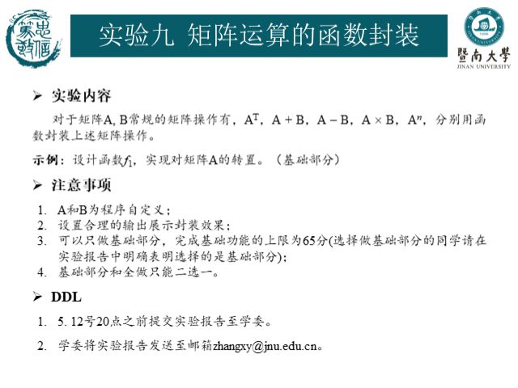
- 主要仪器设备
仪器：计算机
实验环境：家里
- 源程序
写出程序的源程序。
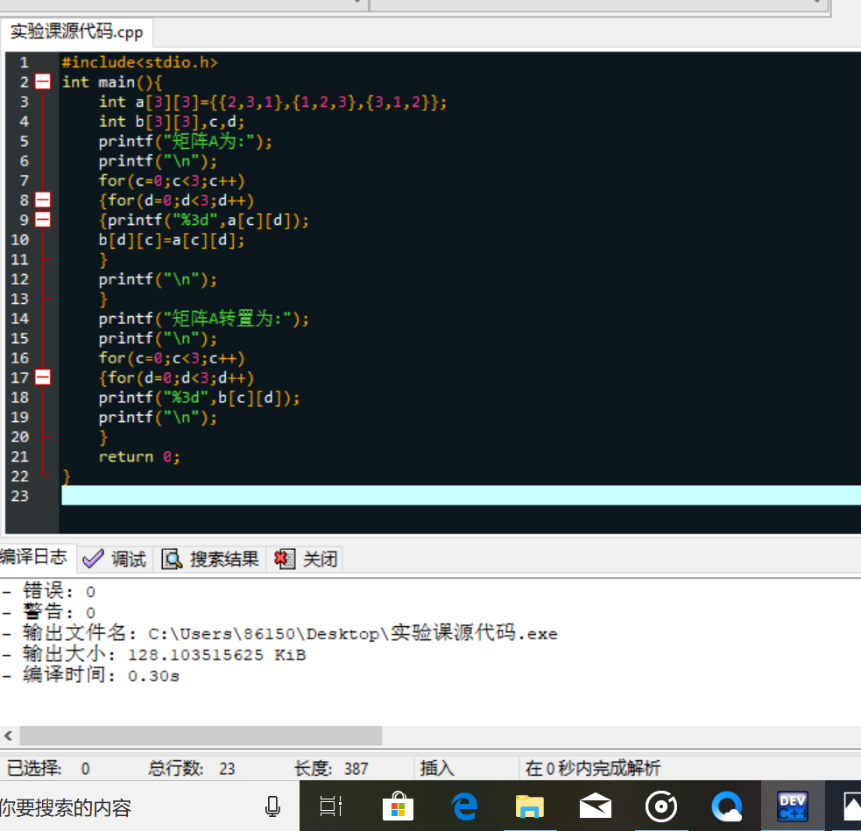
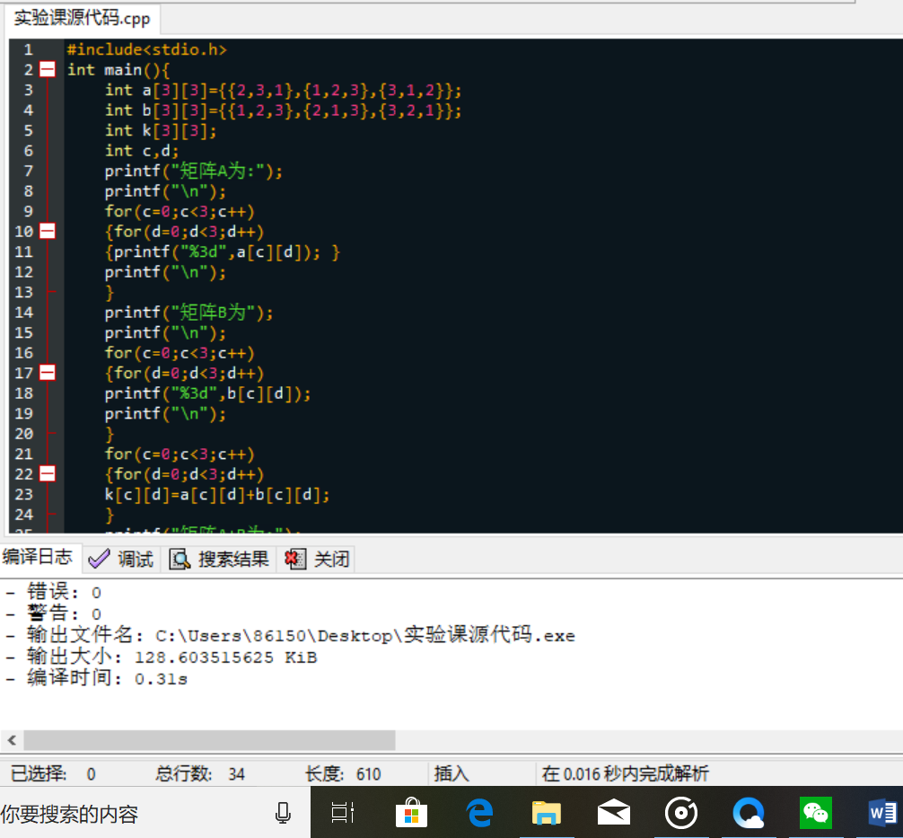
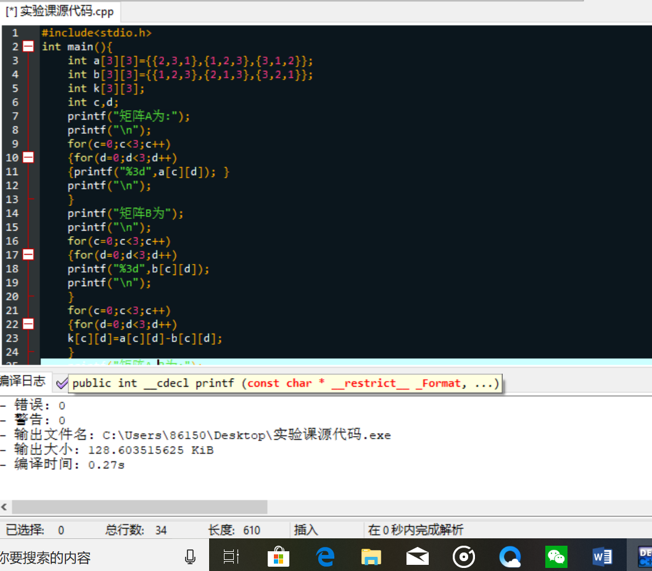
- 实验步骤与调试
主要是写出对源程序的语法错误以及逻辑错误的进行发现、修正以及调试的步骤。
1.运用矩阵转置的特点，用两个循环遍历每个元素，将行和列互换，得到矩阵转置。
2.运用循环遍历两个矩阵的每个元素，各个位置的元素相加，得到两矩阵相加结果
3.运用循环遍历连个矩阵的每个元素，各个位置的元素相减，得到两矩阵相减结果
- 实验结果与分析
写出最终逻辑正确的程序在各种实验数据下的实验结果以及进行简单的结果分析。
输入：
输出：矩阵A为:
2 3 1
1 2 3
3 1 2
矩阵A转置为：
2 1 3
3 2 1
- 3 2
矩阵A为:
2 3 1
1 2 3
3 1 2
矩阵B为
1 2 3
2 1 3
3 2 1
矩阵A+B为:
3 5 4
3 3 6
6 3 3
矩阵A为:
2 3 1
1 2 3
3 1 2
矩阵B为
1 2 3
2 1 3
3 2 1
矩阵A+B为:
1 1 -2
-1 1 0
0 -1 1
暨南大学本科实验报告专用纸(附页)

